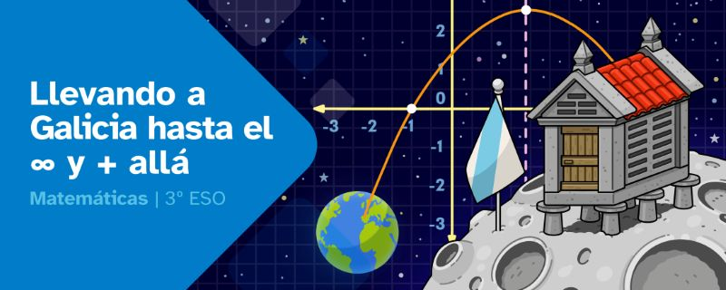
RESUMEN DE CONTENIDOS

Índice
Llevando a Galicia hasta el ∞ y + allá 2
Funciones 2
Definición de función 2
Propiedades de las funciones 2
Parábolas 4
Ecuaciones 5
Ecuaciones de segundo grado 5
Ecuaciones bicuadradas 6
Ecuaciones de tercer grado 7
Sistemas de ecuaciones 8
Clasificación de un sistema a partir de sus soluciones 8
Métodos de resolución de sistemas 8


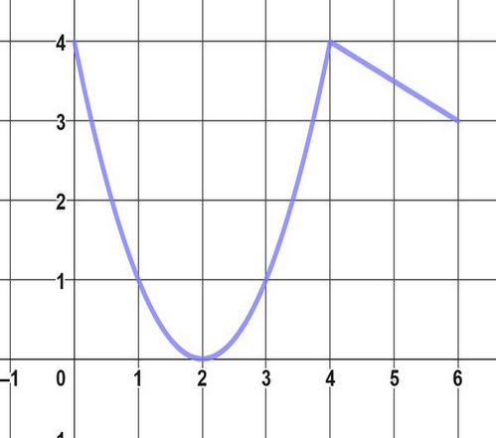
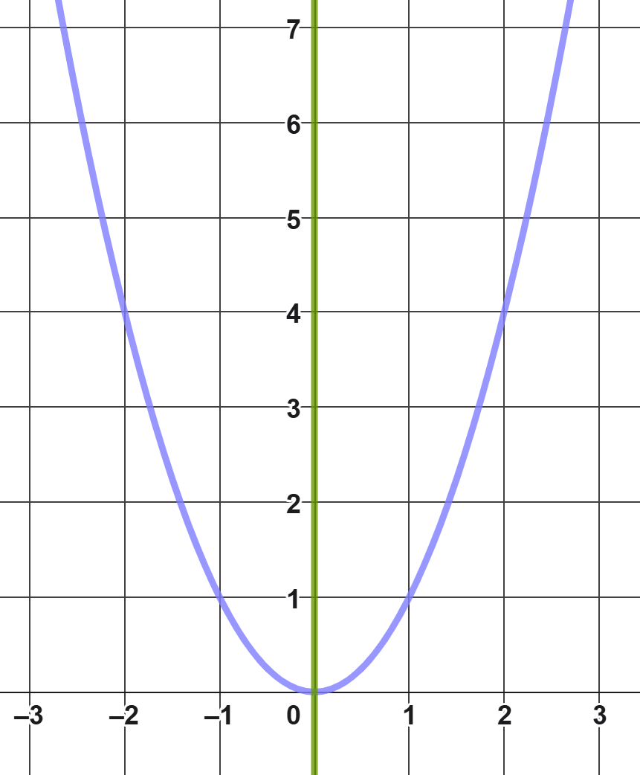
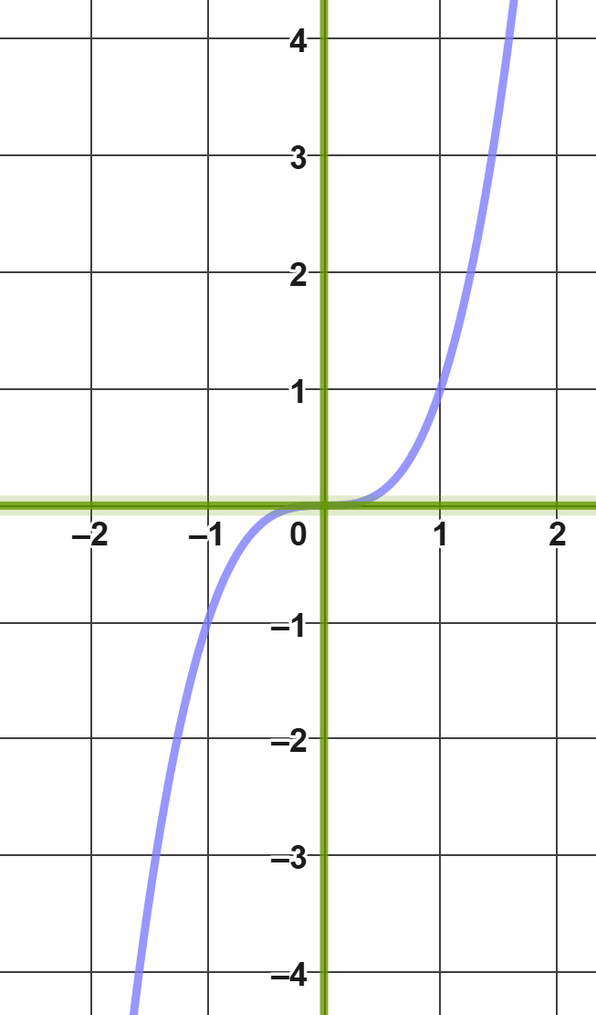
Llevando a Galicia hasta el ∞ y + allá

Funciones

Definición de función
Una función es una regla que asigna a cada número de un conjunto un único número de otro conjunto. Puede expresarse con tablas, fórmulas, gráficas o texto.

Propiedades de las funciones

Dominio y recorrido
El dominio hace referencia a los valores de la variable independiente (normalmente x), en los que la función está definida. En una gráfica, son todos los valores del eje horizontal que poseen algún punto de la función.
El recorrido hace referencia al grupo de valores que poseen la variable dependiente (normalmente y). En una gráfica, los valores que toma la función en el eje vertical.
Por ejemplo, en esta gráfica podemos observar que el dominio es el intervalo [0,6] y el recorrido el intervalo [0,4].

Simetrías
En las funciones se estudian dos tipos de simetría: central respecto al (0,0) y axial respecto al eje y.
Simetría respecto del eje Y (función par).
Visualmente, al “doblar” por el eje Y ambas ramas de la gráfica coinciden.
Con puntos, dos valores opuestos de x tienen la misma y.
Por ejemplo,
Simetría del origen (0,0) (función impar).
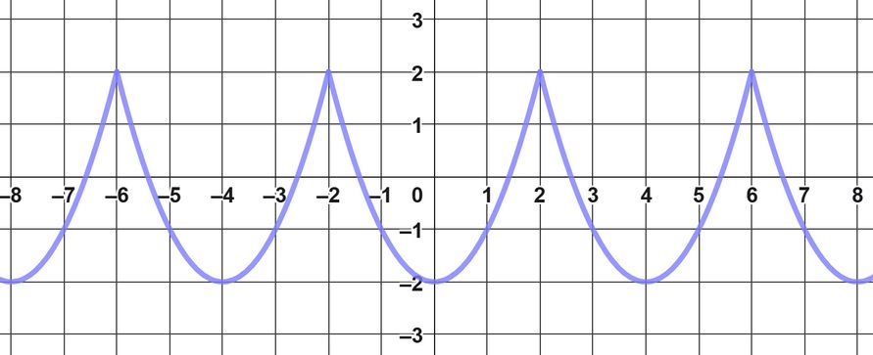
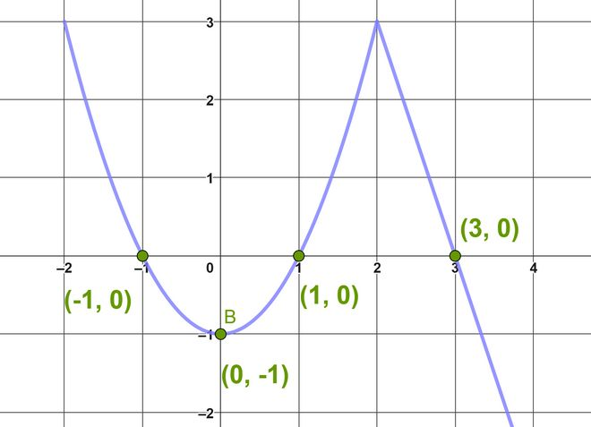
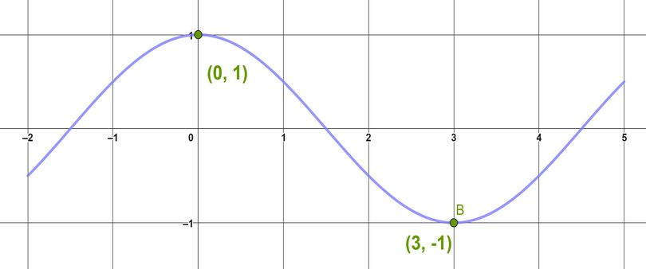
Visualmente, si se hace un giro de la gráfica de 180º con centro (0,0), el resultado coincide con la original.
Con puntos, dos valores opuestos de x tienen valores opuestos de y. Por ejemplo,

Periodicidad
Una función es periódica cuando sus valores se repiten durante intervalos iguales.
A este intervalo se le llama período.
Visualmente, la gráfica se repite, en tramos iguales, a lo largo del eje x.

Continuidad
Una función es continua si su gráfica puede dibujarse en un solo trazo, es decir, todos sus puntos están unidos por una sola línea.
Visualmente, no tiene interrupciones, espacios vacíos ni saltos.

Puntos de corte con los ejes
Corte con el eje Y: punto en el que la gráfica interseca con el eje vertical; es decir, donde x es igual a cero, . En el ejemplo es el punto (0,-1).
Cortes con el eje X: puntos donde la gráfica corta al eje horizontal; es decir, donde y es igual a cero. En el ejemplo son los puntos: (-1,0), (1,0) y (3,0).

Monotonía
La monotonía hace referencia a la forma en la que varía una función:
- Creciente: cuando, al incrementar x, y también aumenta.
- Decreciente: cuando, al incrementar x, y disminuye.
- Constante: cuando, al incrementar x, y permanece sin cambios.
- Máximo: es el punto donde la función cambia de creciente a decreciente. Puede haber varios máximos; en ese caso, el punto más alto de todos se llama máximo absoluto, y los demás, máximos relativos.
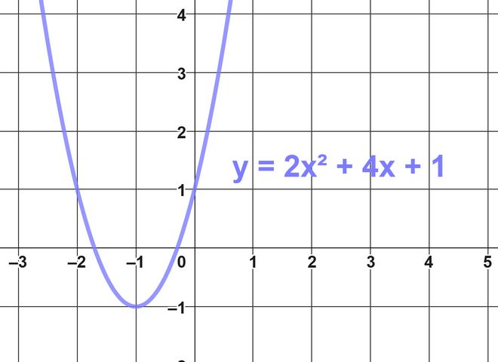
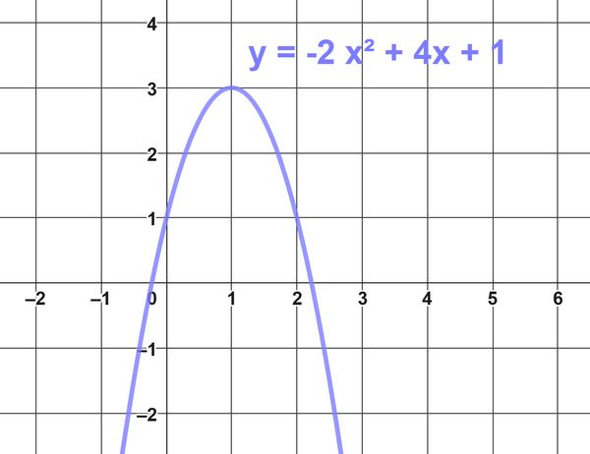
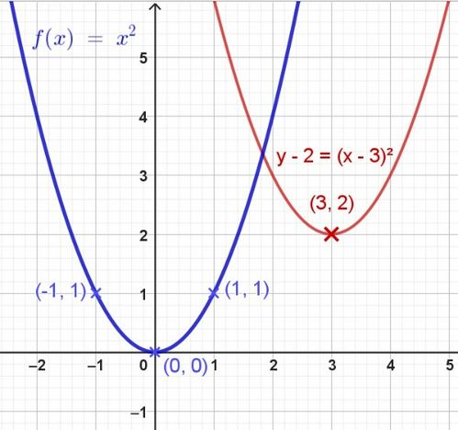
- Mínimo: es el punto donde la función cambia de decreciente a creciente. Puede haber varios mínimos; en ese caso, el punto más bajo de todos se llama mínimo absoluto, y los demás, mínimos relativos.

Curvatura
La curvatura de una función indica la forma en la que su gráfica se curva.
Una función que tiene forma de “U” se dice convexa.
Una función que tiene forma de “∩” se dice cóncava.

Parábolas
La parábola es la gráfica de la función polinómica de grado 2.
Su forma general es: , donde , y son números reales, siendo .
Su expresión más simple es .
Puedes poner en lugar de si estás usando vocabulario de funciones.
En la imagen, si le das tres valores a la de la x parábola azul, por ejemplo, -1, 0 y 1, obtienes tres puntos que te permiten dibujarla fácilmente.
Fíjate en su forma, si doblas por el eje Y sus ramas coinciden. Por eso se dice que tiene un eje de simetría.
Además, hay un punto en el que cambia su monotonía, el (0,0), se le llama vértice. Puede ser un mínimo o un máximo.
El eje de simetría pasa por el vértice.
Fíjate que la parábola azul se ha trasladado 3 unidades en horizontal y dos en vertical. El nuevo vértice (3,2) se ve con claridad en su fórmula (el 3 resta a x porque es un movimiento en el eje X, y el 2 resta a la y porque es un movimiento en el eje Y):
El vértice permite expresar la parábola como: .
Desarrollando el cuadrado en la expresión e igualando el resultado a la forma general , se obtiene la relación que permite calcular la coordenada x del vértice a partir de la segunda fórmula.
⇒ despejando h se llega a la expresión siguiente:

La primera coordenada del vértice es .
Corte con el eje Y: se obtiene sustituyendo .
Cortes con el eje X: son las soluciones de la ecuación de segundo grado: .
La curvatura de la parábola depende del signo de “a”: si la parábola abre hacia arriba (convexa), si la parábola abre hacia abajo (cóncava).

Ecuaciones

Ecuaciones de segundo grado
Una ecuación de segundo grado o ecuación cuadrática es una ecuación polinómica en la que el mayor exponente de la variable es dos.
Se puede expresar de forma general como donde a, b y c son números cualesquiera siendo .

Resolviendo ecuaciones de segundo grado incompletas
Se llama ecuación de segundo grado incompleta a aquella en la que o o .
- Si la ecuación es de la forma . Se despeja el término y se aplica la raíz cuadrada en ambos miembros.
Por ejemplo:
- Si la ecuación es de la forma . Se extrae factor común y se igualan ambos términos a 0.
Por ejemplo: o .
Las soluciones son y .

Resolviendo ecuaciones de segundo grado completas
Se llama ecuación de segundo grado completa a aquella en la que y .
Se resuelven aplicando la fórmula:

Por ejemplo: .
Las soluciones son: y .

Discriminante
La expresión que aparece dentro de la raíz se llama discriminante y su valor condiciona el número de soluciones: ∆ =
- Si ∆>0, entonces la raíz es positiva y existen dos soluciones reales diferentes.
- Si ∆=0, entonces la raíz es 0 y existe una única solución real.
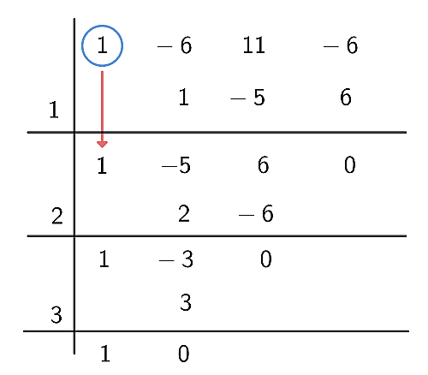
- Si ∆<0, no existe la raíz de un número negativo en el conjunto de los números reales y, por tanto, no tiene solución real.

Aplicaciones
La resolución de ecuaciones de segundo grado permite calcular los cortes con el eje X de las funciones polinómicas de segundo grado. Además, pueden expresarse como (forma de la parábola a partir de sus cortes con el eje X).
Desarrollando la expresión anterior e igualándola a obtienes el siguiente resultado:
La suma de las soluciones es , y el producto

Ecuaciones bicuadradas
Las ecuaciones bicuadradas son ecuaciones polinómicas de grado 4 a las que les faltan los términos de grado impar y, por lo tanto, tienen esta forma:
Se resuelven de forma similar a las ecuaciones de segundo grado, pero haciendo antes un cambio de la incógnita (cambio de variable).
Al realizar el cambio , se transforma la ecuación inicial en una de segundo grado .
Tras obtener las soluciones de la ecuación anterior ( y ), debes deshacer el cambio para hallar las de la ecuación bicuadrada.
De esta forma, puedes obtener hasta cuatro soluciones reales.
Por ejemplo:
Hacemos el cambio de variable
Se resuelve la ecuación de segundo grado:

Para terminar, se deshace el cambio de variable y se calcula x.
Si , entonces .

Ecuaciones de tercer grado
Con los conocimientos de 3.º de la ESO, no se pueden resolver todas las ecuaciones polinómicas de tercer grado, solo aquellas que tengan al menos una raíz entera.
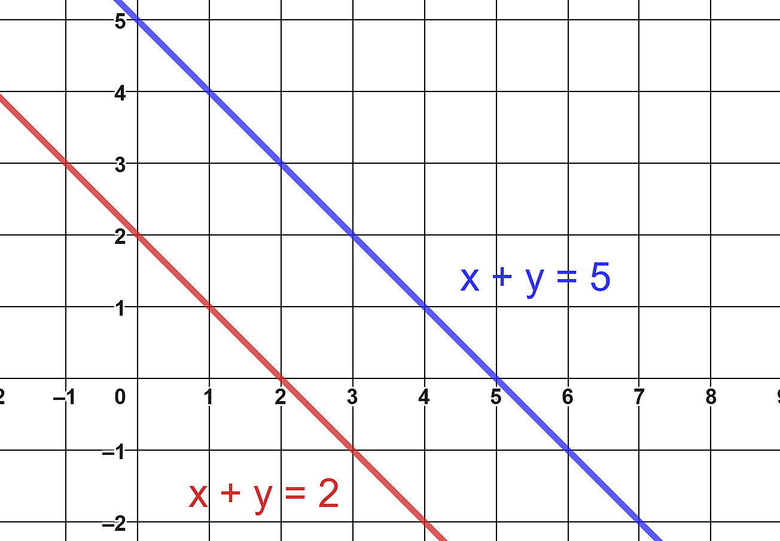
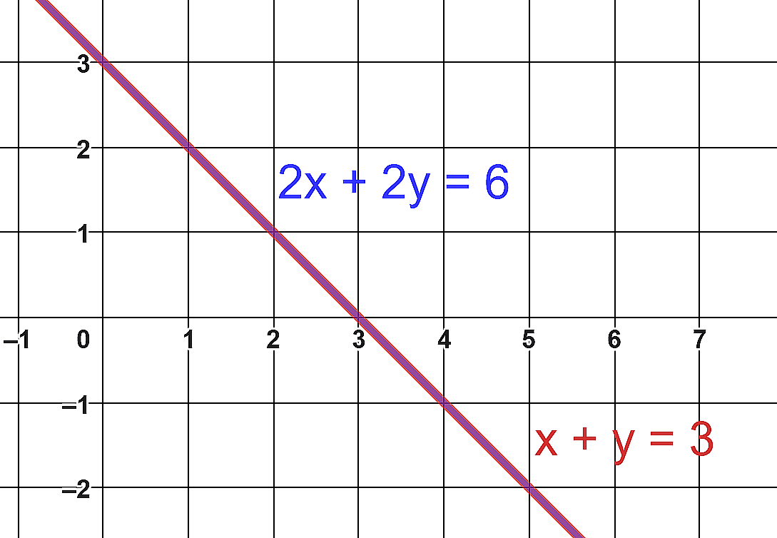
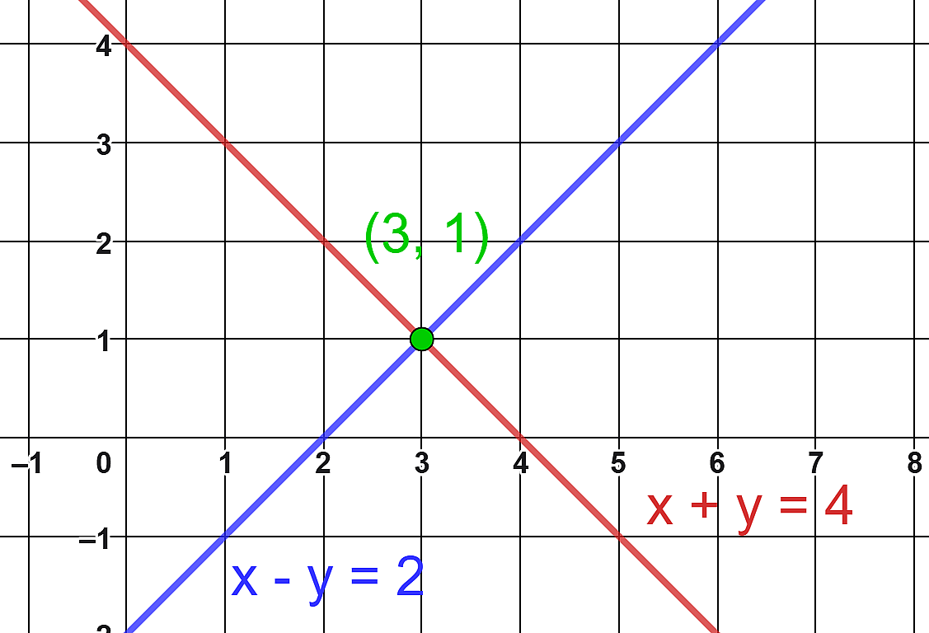
Una ecuación de tercer grado es una ecuación polinómica en la que el mayor exponente de la variable es tres.
Se puede expresar de forma general como donde a, b, c y d son números cualesquiera siendo .

El término independiente es d≠0
Encontrar la solución de la ecuación es lo mismo que encontrar la raíz del polinomio de grado 3: .
Recuerda lo aprendido en el tema de polinomios, sobre el cálculo de raíces y la factorización: al dividir entre la expresión , si el resto es 0, habrás encontrado la solución .
Por ejemplo, calculamos las raíces de la ecuación .
Utilizando el método de Ruffini las raíces son:
, y .
Recuerda que la factorización de la ecuación es:

El término independiente es d=0
Si el término independiente es cero, puedes sacar factor común x, que aporta la solución . El otro factor es de segundo grado que ya podrás resolver por el método anterior.
- Ejemplo 1: para resolver la ecuación , saca factor común , las soluciones son y .
- Ejemplo 2: para resolver la ecuación , saca factor común , una solución es , para calcular las otras dos soluciones, resuelve la ecuación de segundo grado , se trata de un producto notable por lo que se deducen fácilmente los dos resultados y .

Sistemas de ecuaciones
Un sistema de dos ecuaciones lineales con dos incógnitas se expresa de esta forma: . Los coeficientes, , , , , y son números reales.

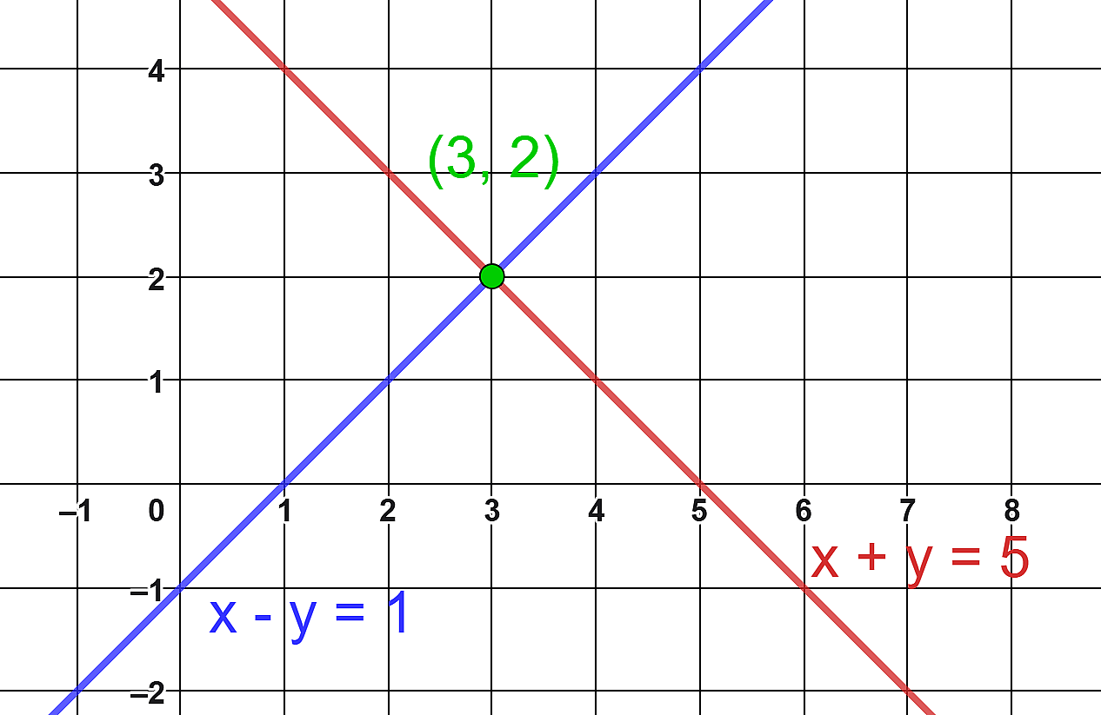
Un par de números es solución de un sistema de ecuaciones si, al sustituirlos en lugar de las incógnitas, hacen que se cumplan simultáneamente.

Clasificación de un sistema a partir de sus soluciones

Compatible determinado
Es un sistema que tiene una única solución.
Si se representan sus ecuaciones gráficamente, las rectas del sistema son secantes, es decir, se cortan en un solo punto.

Compatible indeterminado
Es un sistema con infinitas soluciones, todas ellas se encuentran sobre la misma recta.
Si se representan sus ecuaciones gráficamente, las rectas del sistema son coincidentes.

Incompatible
Es un sistema que no tiene solución.
Si se representan sus ecuaciones gráficamente, las rectas del sistema son paralelas.

Métodos de resolución de sistemas
Veamos los cuatro métodos para resolver sistemas sobre el mismo ejemplo:

Método de sustitución
1) Despejas una de las dos incógnitas en una de las dos ecuaciones. Por ejemplo, en la primera ecuación puedes despejar fácilmente la variable x:
2) Sustituyes la incógnita despejada en el paso anterior en la ecuación que todavía no se ha usado. Obtienes así una ecuación de primer grado que hay que resolver.

3) Calculas la otra variable sustituyendo el valor conocido .

Método de igualación
1) Despejas la misma incógnita en ambas ecuaciones. Por ejemplo, puedes despejar la x en ambas ecuaciones.

2) Igualas ambas expresiones y resuelves la ecuación de primer grado resultante:

3) Calculas la otra variable sustituyendo .

Método de reducción
1) Multiplicar una ecuación (o las dos), por un número distinto de cero, para que los coeficientes de una incógnita se cancelen. En este ejemplo no es necesario.
2) Sumas o restas ambas ecuaciones para conseguir un coeficiente 0 en la incógnita. Después resuelves la ecuación de primer grado resultante.
En este caso sumas ambas ecuaciones:

3) Calculas la otra variable sustituyendo y despejando en una de las ecuaciones del sistema:

Método gráfico
El método gráfico consiste en representar ambas rectas y calcular, si existe, el punto de corte entre ambas. Para representar las rectas haremos tablas de valores.
- Recta 1→
x | 5 | 0
y | 0 | 5
- Recta 2→
x | 0 | 1
y | -1 | 0
El punto de corte entre ambas rectas es (3, 2) por lo que la solución es x=3 e y=2.
Las gráficas de funciones que figuran en este documento son de elaboración propia (proxecto cREAgal) utilizando para su realización el software GeoGebra®.


“Resumen de contenidos: Llevando a Galicia hasta el ∞ y + allá”, del proxecto cREAgal, se publica con Licencia Creative Commons Atribución/Reconocimiento No-comercial Compartir igual 4.0

